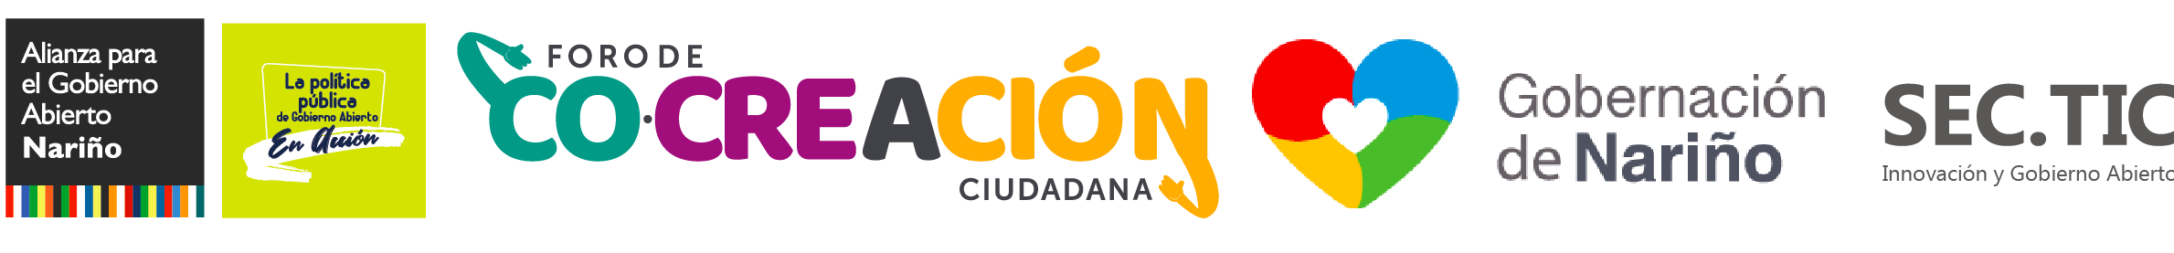

GOBERNACIÓN DE NARIÑO
Plan de Acción OGP
2019-2021

1. INTRODUCCION
Nariño se encuentra al sur occidente de Colombia, su superficie es de 33.268 km2 lo que representa el 2,9 % del territorio nacional y cuenta, en 2018, con una proyección de 1.809.116 habitantes. Limita por el sur con Ecuador, por el norte Cauca, por el oriente Putumayo y por el occidente el océano Pacífico (DANE, 2018).

Está compuesto por tres grandes regiones geográficas, la Llanura del Pacífico, la Región Andina y la Vertiente Amazónica que a su vez se desagregan en 64 municipios agrupados en 13 subregiones: Sanquianga, Pacífico Sur, Telembí, Piedemonte Costero, Ex provincia de Obando, Sabana, Abades, Occidente, Cordillera, Centro, Juanambú, Río Mayo y Guambuyaco (DANE, 2018).

En ese amplio contexto geografico existen tambien multiples retos en materia de gobernanza y gobernabilidad, la concentración de la institucionalidad se da en la capital Pasto, limitando el acceso oportuno a los servicios del Estado así como una comunicación directa y eficiente con los gobiernos locales y el departamental. Aspectos como la conectividad tecnologica y vial, la dispersión geografica, la violencia y ocupación de territorios por grupos ilegales, los cultivos ilícitos, ataques a líderes sociales y comunidades en condiciones sociales desfavorables vulneran directamente el derecho a la participación ciudadana en el desarrollo territorial.

A pesar de esto, son amplios los esfuerzos de las comunidades y los individuos por incidir positivamente en los territorios en busqueda de la paz y la atención a las necesidades sociales. En los ultimos 20 años, los principales mecanismos de participación ciudadana y dialogo con los gobiernos se han denominado cabildos, mesas de concertación, mingas, entre otros, los cuales han sido respaldados como uno de los ejes fundamentales de la gestión pública. Estos antecedente son una de las base para el posicionamiento del Gobierno Abierto como una herramienta que recupere la confianza en la institucionalidad, permita una prestación eficiente de servicios públicos y profundice la participación ciudadana como un eje tan importante, como la colaboración y la transparencia hacia una modernización de la administración pública con un enfoque de innovación.

El presente Plan de acción 2019- 2020, muestra la ruta y los resultados de la colaboración y participación ciudadana alrededor de tres compromisos enmarcadas en los ejes de participación, colaboración y transparencia: Café con datos, Democracia ambiental y Nariño decide.

2. ESFUERZOS DEL GOBIERNO HASTA LA FECHA
El departamento de Nariño eligió en 2015 el programa político de gobierno liderado por Camilo Romero, que se materializó en el Plan de desarrollo “Nariño, corazón del mundo 2016- 2019”, que incluye un enfoque de gobernanza abierta transversal, promueve la apertura de la información pública, la participación y colaboración ciudadana, en la búsqueda de consolidar un “nuevo gobierno”, generando así la institucionalización de la estrategia “Gobierno Abierto de Nariño – GANA”.

Desde 2017 se creó e incorporó en la estructura administrativa de la Gobernación de Nariño una Secretaría TIC Innovación y Gobierno Abierto, así como la construcción de 14 herramientas que conforman el denominado “Kit Anticorrupción”, las cuales se han entregado a la ciudadanía en formato digital y análogo. Estas herramientas incluyen plataformas de datos abiertos, de presupuesto y contratación abierta, de presupuestos participativos; también declaraciones patrimoniales juramentadas y varias herramientas de veeduría ciudadana y rendición de cuentas.

El gobierno abierto de Nariño ha recibido varias menciones nacionales e internacionales por su carácter innovador, entre las que se destacan: Premio de buenas prácticas regionales de la ORU-FOGAR; Premios índigo 2016 y 2017 Innovación digital para un estado transparente y gobierno abierto del MINTIC; Premio nacional al fomento estatal del Ministerio de interior por la experiencia GANA municipales y la estrategia de presupuesto participativo.

En 2018, el departamento de Nariño aprobó la primera Política pública de gobierno abierto de nivel subnacional. Es una importante herramienta de gobernanza, que fomenta las prácticas públicas de transparencia en la administración pública y la participación de los ciudadanos en su papel de co-creadores de políticas e iniciativas sobre temas que los afectan.

Este Plan de Acción se constituye en un compromiso con la ciudadanía asociado a la implementación de la Política Pública de Gobierno Abierto mediante la generación de espacios abiertos de diálogo y construcción de soluciones que respalden la participación ciudadana y la atención de las agendas prioritarias de la ciudadanía.

3. PROCESO DE ELABORACION DEL PLAN

La formulación del I Plan de Acción departamental de Gobierno Abierto de Nariño, se enmarca en la Política Pública departamental de Gobierno Abierto aprobada por la Asamblea Departamental mediante Ordenanza 035 del 27 de diciembre de 2018. que se enfoca a garantizar prácticas de participación, rendición de cuentas, transparencia, colaboración y datos abiertos en el departamento y en la administración departamental, utilizando herramientas de gobierno abierto con la ciudadanía para el intercambio de experiencias y la gestión del conocimiento.

El I Plan de Acción departamental de Gobierno Abierto de Nariño, contempla:

- La vinculación de las dependencias del gobierno departamental en el proceso de co-creación de los compromisos en gobierno abierto -GA- de manera participativa y colaborativa con la ciudadanía.

- El incremento de la participación de representantes de sociedad civil en la formulación de compromisos y generación de soluciones.

- El posicionamiento del Foro de Co-creación de Nariño y su sostenibilidad en el periodo de implementación del Plan de Acción.

3.1 RUTA METODOLÓGICA

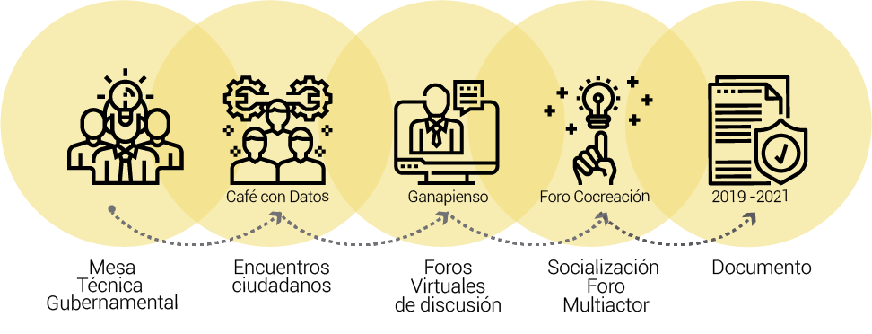

3.2 MESA TÉCNICA GUBERNAMENTAL
La Mesa técnica gubernamental de Gobierno Abierto de Nariño, tiene un doble propósito: constituir un escenario de articulación, planeación, toma de decisiones y seguimiento a la implementación de la Política Pública en Gobierno Abierto en Nariño, y, formular e implementar el Plan Bianual de Gobierno Abierto –OGP.
- La mesa está constituida por los representantes de las dependencias de la Gobernación de Nariño, con interés de formular y ejecutar compromisos con la OGP Local que apliquen los principios de GA en los proyectos o acciones incluidas en el Plan de Desarrollo Departamental.
- La secretaría técnica de la mesa gubernamental está a cargo de la Secretaría TIC, Innovación y Gobierno Abierto.
- Se convocará a la mesa técnica gubernamental al presidente del Foro de Co- creación como representante de la sociedad civil, elegido en la fase de constitución.
- Las iniciativas que se sometan a consulta ciudadana, serán seleccionadas en consenso por toda la mesa técnica.
- El acompañamiento de la mesa técnica gubernamental, se realizará en las fases de planeación, ejecución y evaluación del Plan de Acción Local en GA.

3.3 CONVOCATORIA DE PRIORIZACIÓN DE RETOS Y PROPUESTAS FORO DE CO-CREACIÓN

En 2018 la Gobernación de Nariño avanzó en la convocatoria y consolidación del Foro Multiactor en Gobierno Abierto, hoy denominado Foro de Co-Creación, el cual cuenta con la participación de representantes del gobierno, la academia, el sector productivo, organismos no gubernamentales y ciudadanía en general.

El primer encuentro del Foro con participación del sector productivo y académico, tuvo como fin la socialización de la ruta metodológica a través de un canvas diseñado para tener claridad en las funciones de los representantes, la sede, los valores y principios, la función del Foro, la presidencia, la peridicidad y efectividad de encuentros, el seguimiento al quorum y los acuerdos o toma de decisiones. Los encuentros siguientes fueron espacios de debate y concertación para priorizar los retos del Plan de Acción Local en GA. Como resultado de los encuentros del Foro se obtuvo la definición de tres áreas de acción para formularse como compromisos con OGP. (Sector Agroindustria, Sector Ambiente, Sector Gobierno y participación Ciudadana).

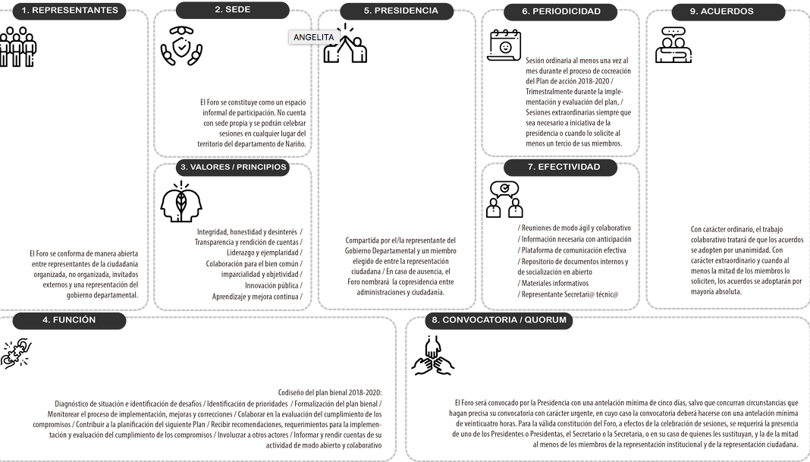

Los sectores priorizados, tienen sustento en la necesidad de acercar el gobierno a un grupo poblacional de mayor representatividad para el Departamento de Nariño: el sector productivo agroindustrial y sus cadenas (café, lácteos, panela, cuyes, entre otros); el sector ambiente, con el fin de apoyar acciones que promuevan la sostenibilidad del territorio, y, el sector enfocado a la participación ciudadana que garantice espacios de formación y debate para la apropiación de la Política Pública Departamental de Gobierno Abierto de Nariño.

En el año 2019, la Mesa Técnica Gubernamental -MTG- da continuidad a la formulación del Primer Plan de Acción Local de GA, a partir de los sectores priorizados con la voluntad y liderazgo de la Secretaría de Ambiente y Desarrollo Sostenible, Secretaría de Agricultura y la Secretaria TIC, Innovación y Gobierno Abierto de la Gobernación de Nariño, para la ejecución de compromisos que sean finalmente definidos en el Plan de Acción.

La MTG sugirió alinear la priorización de sectores a los programas y proyectos a desarrollar en el marco del Plan de Desarrollo Departamental 2016-2019 y el Plan Operativo Anual 2019, en temas más específicos así:

Sector Agroindustria | Sector Ambiente | Sector Gobierno Abierto
Consumo Interno de Café | Procomún del agua | Transparencia electoral

La Mesa Técnica Gubernamental, consideró la necesidad de generar dos escenarios de co creación: Encuentros ciudadanos- Café con datos y Foros virtuales de discusión. Estos se ejecutaron durante el primer semestre de 2019 para la definición de los compromisos con OGP.

Para avanzar, los líderes de cada sector (Agroindustria, Ambiente, Gobierno abierto) elaboran previamente un diagnóstico y definición de los problemas, el contenido se aprueba por la MTG para su difusión y debate ciudadano, en los Encuentros Ciudadanos- Café con datos y Foros Virtuales de discusión en la plataforma GANA PIENSO.

3.4 ENCUENTROS CIUDADANOS - CAFÉ CON DATOS

Consiste en la generación de espacios participativos no institucionales, en los que se convoca a la ciudadanía en general, así como expertos interesados en la formulación de alternativas de solución.

El desarrollo de los encuentros contempla:

- Diseño del cronograma de encuentros.
- Diseño de estrategia comunicacional para convocatoria y material de ideación.
- Desarrollo de encuentros ciudadanos
- Elaboración de guías, materiales de apoyo con información base de los retos priorizados.
- Sistematización de resultados de encuentros de ciudadanos

3.5 FOROS DE DISCUSIÓN

El desarrollo de los foros de discusión contempla:

- Estrategia Comunicacional de convocatoria a participar en el Foro de discusión GANA PIENSO.
- Apertura del debate en GANA PIENSO.
- Análisis de resultados GANA PIENSO.
- Sistematización de retos propuestos por ciudadanos para su análisis de viabilidad por la MTG.

3.6 SOCIALIZACIÓN FORO MULTIACTOR DE CO-CREACIÓN

La sistematización de los retos y soluciones propuestas por la ciudadanía serán socializadas a los integrantes del Foro Multiactor de Co-creación, con una jornada de retroalimentación para lograr consenso de compromisos.

Las propuestas, retos, actividades propuestas por la ciudadanía y demás actores participantes que no sean priorizados para el Plan de Acción Local de GA, serán recopiladas como insumos de trabajo o fuente de información por parte de las Secretarías de Agricultura, de Ambiente y de TIC en el desarrollo de sus actividades misionales.

4. DOCUMENTO FINAL

La MTG revisará todos los insumos, dará la viabilidad definitiva a los retos y acciones a desarrollar y procederá al diligenciamiento de los formatos de OGP y elaboración del Plan de Acción.

Posteriormente realizará divulgación de los documentos finales en Plataforma GANA PIENSO, medios virtuales y análogos, para recomendaciones u observaciones.

Finalmente la Secretaria Técnica, redactará el documento final - Primer Plan de Acción en Gobierno abierto de Nariño y remitirá oficialmente a la OGP.

4.1 Canales y plataforma(s) para la consulta y el diálogo
El gobierno abierto de Nariño dispuso de un equipo de trabajo y múltiples canales presenciales y virtuales para lograr la vinculación de los representantes del sector agro, ambiente y ciudadanía e institucionalidad para lograr la consolidación de alianzas con representantes de la sociedad civil en la implementación de la Política Pública de Gobierno y la construcción del Plan de Acción en Gobierno Abierto.
Esta alianza se plasma en el Acta de Constitución del Foro Multiactor, adjunto a este documento y los soportes documentales de construcción del Plan de Acción.
Documentación y retroalimentación
Se dispuso del espacio web https://gana.xn--nario-rta.gov.co/participacion/ogplocal exclusivo para la construcción de y seguimiento al Plan de Acción en Gobierno Abierto de Nariño como un espacio de consulta, difusión, colaboración y repositorio de información del proceso de construcción e implementación del Plan de Acción.

5. COMPROMISOS
Como resultado de este año de construcción del Plan de Acción 2019 – 2021 se han logrado definir tres compromisos que contribuyen al fortalecimiento del Gobierno Abierto en el departamento de Nariño.

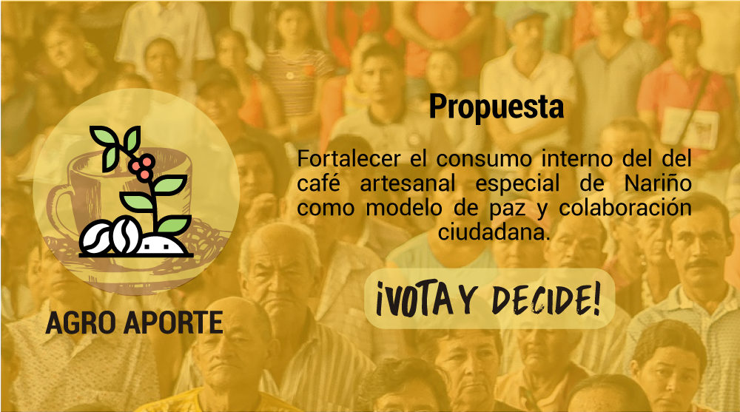
Plantilla compromiso
Nº1. CAFÉ CON DATOS
31 de agosto de 2019 - 31 de agosto de 2021
Organismo/actor principal de ejecución |  | Gobernación de Nariño
Descripción del compromiso

¿Cuál es el problema público que abordará el compromiso? |  | El departamento de Nariño en Colombia es una zona biogeográfica privilegiada, geoestratégicamente ya que permite la conexión con el resto de Suramérica. A pesar de estas ventajas, somos un territorio afectado por la delincuencia y el narcotráfico, principalmente en las zonas rurales en las cuales se ha incentivado los cultivos ilícitos.  A pesar de este contexto, las comunidades y gobiernos locales buscan fortalecer y recuperar la vocación agricola del departamento, incentivando alternativas de paz y de desarrollo económico. En Nariño 41 de los 64 municipios, son productores de unos 40 millones de kilos anuales de café de los cuales exportan 36 puesto que son apetecidos en el entorno internacional por sus características especiales, sin embargo el consumo interno del departamento es de cafés industrializados y de desecho, evidenciando el desconocimiento que se tiene de este producto localmente y de las oportunidades que se puede obtener de el.  Aprovechando el café que no se exporta, campesinos, de forma colaborativa, pretenden conquistar el mercado local mediante más de 70 marcas de cafés especiales listos para el consumo, pero poco o nada se conoce de ellos porque muchos se producen en municipios y veredas alejadas de los centros poblados y de la capital. Además, el hecho de que un buen porcentaje de estas marcas sea producido por campesinos que han hecho sustitución de cultivos ilí­citos (coca y marihuana) por café, muestra la importancia que en Nariño tiene el café para la paz ya que, alrededor del cultivo y demás procesos de beneficio, se genera, un modelo de convivencia ciudadana participativa y colaborativa.  Estos productores no disponen de datos, medios, ni canales de comercialización para llegar con efectividad a los mercados locales que empiezan a tomar un dinamismo sin precedentes evidenciado en más de 30 tiendas especializadas de café en varias cabeceras municipales. Esto es una oportunidad de producir datos abiertos, para fortalecer la participación y colaboración ciudadana alrededor del consumo de café artesanal especial.  Siendo pues Nariño un departamento que resume todos los problemas de Colombia: cultivos ilí­citos, narcotráfico y violencia; siendo los caficultores el gremio agricultor que más incidencia tiene en polí­tica agraria nacional y departamental, y, siendo el café un laboratorio de paz, el reto de gobierno abierto se dirige a motivar el intercambio de ideas entre caficultores, tiendas especializadas de café y “cafecultores” para definir y validar estrategias de participación ciudadana, orientadas a incrementar el consumo interno del café de alta calidad, artesanal, especial de Nariño.  Si se suma a ello las precarias condiciones de vida de los productores, se deduce que es preciso como nariñenses, contribuir colaborativa y solidariamente a dinamizar la economí­a campesina, fortaleciendo el consumo interno de esos cafés, actividad para la cual, durante la ejecución de este Primer Plan de acción, quienes han participado en los círculos de colaboración Café con datos, proponen las siguientes líneas de acción:  - Datos abiertos sobre la producción y consumo de cafés especiales que permita tomar decisiones de forma informada.  - Motivar la participación ciudadana mediante alianzas público privadas, alrededor del consumo interno de cafés artesanales especiales.  - Capacitación de catadores y baristas, en temas de: preparación de café, principios de participación y colaboración.  - Fortalecimiento de la participación ciudadana mediante eventos públicos de consumo de café.
¿Cuál es el compromiso? |  | El compromiso apunta a la participación y colaboración de productores, de tiendas de cafés especiales y de la ciudadanía del departamento de Nariño, para promover el consumo al interior del departamento y del país.  Para eso se establecen cuatro líneas de acción:  Datos abiertos, a partir de mapear, publicar la producción de cafés artesanales especiales y la oferta de tiendas especializadas de café que se ofrecen en Nariño. Se mantiene la dinámica colaborativa “Café con datos” que consiste en talleres ciudadanos de co creación alrededor de una taza de café artesanal especial de Nariño, en diferentes municipios del departamento, sobre temas de transparencia, colaboración, rendición de cuentas, participación y datos abiertos. Publicaciones periódicas virtuales y análogas, sobre café artesanal especial de Nariño.  Participación de los consumidores. Se promueve alianzas público- privadas para ejecutar: encuentros de productores y vitrinas comerciales con acceso gratuito al público; ruedas de negocios entre productores de cafés especiales y compradores locales y nacionales; una red que conecte a los productores entre sí y con las tiendas especializada. Todo dirigido al incremento del consumo interno del café artesanal especial de Nariño.  Fortalecimiento de la participación ciudadana, mediante eventos públicos de consumo de café. Esto va acompañado de una estrategia comunicacional que difunda el proyecto en al departamento a través de medios de comunicación radiales, escritos, web, redes sociales; que motive la experiencia de consumir un café artesanal especial de Nariño.  Capacitación de baristas y catadores. Se trata de capacitar a nuevas generaciones de adolescentes y jóvenes en la distinción de los cafés especiales, en la preparación y presentación de diferentes bebidas de café y en atención al cliente. Si se quiere incrementar el consumo interno de cafés especiales, se precisa masas críticas de catadores y baristas distribuidas en el departamento de Nariño, para que orienten a la ciudadanía en participación y colaboración y en el consumo del buen café.  En ese orden el objetivo de este compromiso es: Implementar una estrategia de participación y colaboración ciudadana, para la promoción del Consumo interno de café especial artesanal de Nariño.
¿Cómo contribuirá el compromiso a resolver el problema público? |  | Actualmente hablamos de innovación pública como una herramienta para dar respuesta efectiva a las necesidades o problemas públicos. El compromiso de “Café con Datos” es una estrategia de innovación construida con representantes del sector café de Nariño, una cadena productiva que incide altamente en la economia campesina y que al verse afectada por factores externos que limitan su sostenibilidad, ha considerado que conquistar el mercado interno de Nariño es una linea de acción que permitira el reconocimiento y dignificación de la labor campesino y el establecimiento de redes de colaboración hacia una mayor y mejor producción y comercialización, que finalmente impacten en la calidad de vida de quienes conforman la cadena productiva del café y de sus territorios.  La estrategia “Café con datos” ha definido tres hitos que contribuyan al fortalecimiento de la cadena productiva de cafés especiales artesanales de nariño.  HITO 1: Datos abiertos sobre la producción y consumo de cafés especiales que permita tomar decisiones de forma informada.  Se reconoce a Nariño como uno de los mejores productores de café en el mundo, pero actualmente no existe un repositorio de datos de la sociedad civil que contenga información de las fincas cafeteras, marcas de café, sus caracteristicas, datos de contacto, datos de producción y comercialización, etc. Este elemento limita la posibilidad de comunicación con compradores y comercializadores así como incrementa el desconocimiento local de la capacidad y calidad de cafés producidos en Nariño.  Como entregable se propone el diseño de una web dedicada a los cafés especiales artesanales de Nariño, que este liderada por la ciudadanía y que sea un mecanismo de información abierto que permita compartir y usar datos sobre la producción y consumo de cafés especiales.  El levantamiento y visulización de los datos, será un insumo para el gobierno departamental y la institucionalidad que tiene relación con la cadena productiva de cafes especiales artesanales de Nariño, para orientar los proyectos de inversión pública en materia agrpecuaria.  Así mismo, el compromiso de transparencia y datos abiertos, se incorporará desde la institucionalidad en todas las convocatorias públicas que involucren la producción responsable, la seguridad y soberania alimentaria y el desarrollo rural.  Hito 2: Participación de consumidores para promover el consumo de los cafés artesanales especiales  La cadena de cafés especiales artesanales de Nariño, ha logrado consolidarse como una linea productiva de mayor competitividad nacional e internacional, pero a pesar de ello, se requiere que en el escenario local sean los consumidores los principales embajadores del café de Nariño.  Este hito busca consolidar una red de colaboración entre consumidores y productores y demás actores de la cadena productiva del café que gestione espacios o eventos públicos, para incrementar el consumo de café a nivel local.  Hito 3: Conocimiento colaborativo de jóvenes y productores de Cafés artesanales  En Nariño varios problemas públicos se conectan en contextos de ruralidad. El café es una oportunidad para priorizar algunas lineas de acción. Los jóvenes de los municipios cafeteros abandonan el campo en busca de oportunidades laborales sin identificar el potencial economico existente en sus territorios.  Este hito busca que los jóvenes y productores residentes en zonas cafeteras fortalezcan sus capacidades y habilidades mediante encuentros de saberes y talleres colaborativos en tecnicas de barismo, servicio al cliente y mercados.
¿Por qué este compromiso es relevante para los valores de OGP? |  | El compromiso Café con datos fortalece los valores de acceso a la información y la participación cívica, puesto que, como departamento productor los propios ciudadanos desconocen la información de su propio café, y brinda la posibilidad de producir y brindar acceso a la información a través del uso de herramientas de gobierno abierto. También se conecta directamente con el modelo cívico de participación desde la generación y gestión del conocimiento a través de la capacitación y del desarrollo de modelos de producción abierta.  Es importante anotar que el compromiso está atado a lo propuesto también en el Plan de desarrollo departamental Nariño, corazón del mundo, que entiende el territorio rural “… como un espacio en el que converjan la igualdad de oportunidades para la población, junto con el crecimiento y la competitividad de las actividades económicas rurales, es un imperativo (dice) para estimular el desarrollo de modelos económicos alternativos, en donde los habitantes del campo puedan vivir dignamente, potencian sus oportunidades económicas y logren movilidad social… el desarrollo rural se posiciona como un factor estratégico para la construcción de una paz territorial estable y duradera, orientada al cierre de brechas territoriales y poblacionales que permita que los pequeños productores y los trabajadores del campo accedan a recursos productivos, se integren a lo largo de toda la cadena de producción y comercialización y perciban ingresos significativos”.  Todo lo que se ejecute bajo el compromiso Café con datos, es decidido en conjunto con los actores, en sitios de dominio público, con invitaciones abiertas. La información que se produce es de código abierto y puesta al servicio de la ciudadanía de forma virtual y análoga, así se fortalece la transparencia de las actuaciones públicas y fortalece la retroalimentación de los procesos y la confianza de la ciudadanía en el gobierno abierto.  El departamento, es el único del orden subnacional en Colombia que mantiene transparencia, participación y colaboración como pilares de su gobierno abierto, y, asume el tema del café, como una oportunidad para fortalecer su ejercicio.  Dada la fragilidad de la democracia colombiana, los tres pilares, necesitan ser fortalecidos constantemente, no solo con la participación ciudadana en los asuntos presupuestales que le atañen, también en temas que convocan la solidaridad y la construcción de identidad propia la cual, en Nariño, tiene que ver con el café especial.
Información adicional |  | https://xn--nario-rta.gov.co/inicio/index.php/gobernacion/plan-de-desarrollo/354-plan-de-desarrollo-departamental-narino-corazon-del-mundo-2016-2019  https://gana.xn--nario-rta.gov.co/participacion/ogplocal#  https://porlosods.xn--nario-rta.gov.co/
Hito Actividad con un entregable verificable |  |  | Fecha Inicio | Fecha final
HITO 1: Datos abiertos sobre la producción y consumo de cafés especiales que permita tomar decisiones de forma informada.
Mapeo de la producción de cafés especiales y las oferta de tiendas especializadas en Nariño |  |  | Sep 2019 | Dic 2019
2 Encuentros anuales, Café con datos |  |  | Nov 2019 | Ago 2021
Sitio web para publicaciones sobre cafés especiales de Nariño |  |  | Oct 2019 | Ago 2021
Hito 2: Participación de consumidores para promover el consumo de los cafés artesanales especiales
Una Alianza público - privadas para ejecutar: encuentros de productores y vitrinas comerciales con acceso gratuito |  |  | Sep 2019 | Ago 2021
Una Red que conecte a los productores entre sí y con las tiendas especializada. |  |  | Ene 2020 | Ago 2021
Hito 3: Conocimiento colaborativo de jóvenes y productores de Cafés artesanales
Curso básico de barismo, participación y colaboración a 60 jóvenes de los municipios priorizados. |  |  | Nov 2019 | Ene 2020
Curso básico de diseño de servicios participación y colaboración a 60 jóvenes de los municipios priorizados. |  |  | Nov 2019 | Ene 2020
Curso de comercialización, participación y colaboración para representantes de marcas de café. |  |  | Nov 2019 | Ene 2020
Información de contacto
Nombre de la persona responsable del organismo de ejecución |  | Harold Bonilla - Subsecretario de Innovación
Título, Departamento |  | Gobernación de Nariño
Email / Teléfono |  | gana@narino.gov.co
Otros Actores Involucrados | Actores estatales involucrados | Gabriel España - Secretaría General
 | CSOs, sector privado, multilaterales, grupos de trabajo | Diana de los Ríos - Hecho En Nariño  Juan Carlos Caicedo – Café Palatino

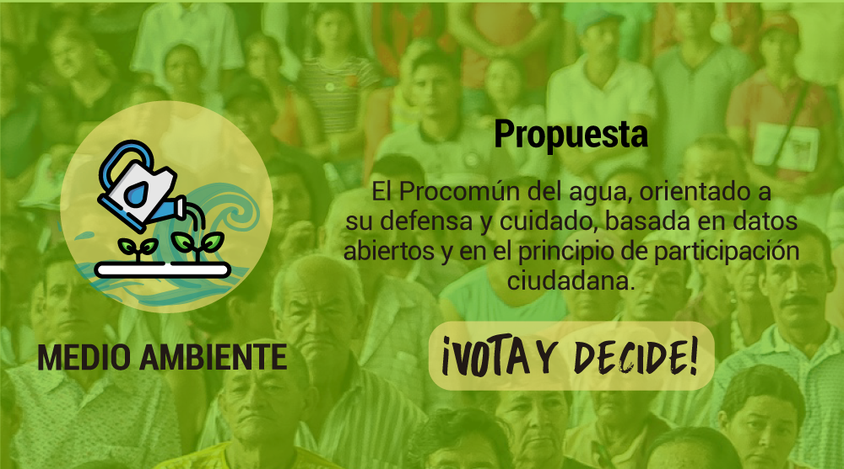
Plantilla compromiso
Nº2. DEMOCRACIA AMBIENTAL
31 de agosto de 2019 - 31 de agosto de 2021
Organismo/actor principal de ejecución |  | Gobernación de Nariño
Descripción del compromiso

¿Cuál es el problema público que abordará el compromiso? |  | Comunidades campesinas del departamento de Nariño han construido colaborativamente acueductos comunitarios para llevar el agua hasta su vivienda y acercarla a sus cultivos para riego en época de verano. Esto ha traído como resultado el ver el agua como un bien público y defenderlo como un Procomún. La defensa del agua para el uso humano es un asunto prioritario en Colombia y en el departamento de Nariño en especial en este tiempo y en el futuro signados por la crisis ambiental mundial.  Los avances de la minería de todo tipo, de la ilegal y la autorizada por organismos estatales facultados para ello, ponen en peligro la disponibilidad del agua para el consumo humano y para los cultivos. A esto, se suman otras amenazas como la deforestación, la contaminación con agentes químicos y orgánicos, el uso no adecuado del líquido vital y la inadecuada administración del servicio por parte de las juntas administradoras de acueducto comunitarias.  Los conflictos socio ambientales en Nariño, tienen como elemento fundamental la defensa por el agua y el territorio. Y las principales debilidades, expresadas por la sociedad civil en los talleres de cocreación son: el desconocimiento de las normas o jurisprudencia ambiental y el desconocimiento de datos ambientales de calidad y de herramientas sociales para la defensa del agua.  Afrontar estos conflictos en Nariño, un departamento que se distingue por la tradición campesina íntimamente asociada a la oferta hídrica, implica capacitar en la protección de estos derechos a poblaciones que organizadamente defienden el recurso como un bien común y que históricamente han sido excluidas de la toma de decisiones en asuntos relacionados con su territorio. Es preciso motivar a la sociedad civil a mantenerse interesada por la gestión de lo público.  En los temas públicos que atañen al ambiente y el recurso hídrico, la inclusión ciudadana es fundamental para garantizar el abordaje adecuado de los derechos ciudadanos en las decisiones que los afectan. Derechos como acceder libremente a la información, al uso del agua para sus labores de agricultura y el consumo humano, a la participación en la toma de decisiones, y al conocimiento y ejecución de las leyes ambientales o la compensación por daños.
¿Cuál es el compromiso? |  | El compromiso pretende garantizar espacios y herramientas para el fortalecimiento de las organizaciones comunitarias en su ejercicio de administración y defensa del agua mediante:  El levantamiento, visualización y divulgación de datos abiertos relacionados a: cobertura y acceso a agua para diferentes usos, calidad de agua, nivel de inversión pública, programas institucionales y no gubernamentales, afectaciones, informes de rendición de cuentas y administración local y comunitaria.  La capacitación en herramientas de justica y protección de los recursos naturales con énfasis en el recurso hídrico y el territorio, aspectos administrativos y de gestión comunitaria así como espacios de encuentro de saberes para compartir las experiencias locales de autogestión y participación comunitarias.  Respaldo a eventos y/o escenarios de movilización social y participación para la defensa del agua, en los cuales se garanticen los medios y la seguridad del liderazgo socioambiental.  Así el objetivo propone: Fortalecer los mecanismos de participación ciudadana en el ejercicio de autogestión y defensa del agua de las organizaciones comunitarias del sector rural del departamento de Nariño.
¿Cómo contribuirá el compromiso a resolver el problema público? |  | Como entidad territorial existen unas competencias legales establecidas para preservar los recursos naturales, pero esta tarea no es exclusiva de la institucionalidad, corresponde a la ciudadanía y demás actores presentes en el territorio proteger y defender los recursos naturales, como en este caso es el agua, un bien común.  Este compromiso respalda la gestión comunitaria del agua y protección del ambiente, busca su reconocimiento y las garantias al ejercicio ciudadano de organización y movilización que posteriormente permita incider en la toma de decisiones públicas o gubernamentales.  Los principales hitos de este compromiso son:  Hito 1. Espacios de democracia ambiental, entenido como el acompañamiento y apoyo al desarrollo de encuentros ciudadanos que respalden la gestión comunitaria del agua, en escenarios de visibilización y comunicación ciudadana que acerquen a las comunidades ante el resto de la ciudadanía y la institucionalidad.  Estos encuetros incluyen la formación y fortalecimiento de capacidades y conocimientos en tematicas de acceso a justicia y herramientas de participación ciudadana.  Asi mismo se busca la construcción de un documento tipo decreto y ordenanza que reconozca la gestión comunitaria del agua en Nariño como un reslpado para priorizar la inversión pública en este aspecto.  Hito 2: Apertura de datos por la democracia ambiental  El levantamiento y visualización de datos ambientales de Nariño que puedan ser puestos a disposición de la ciudadanía y las instituciones públicas. Los datos serán consultados en fuentes oficiales, así como la información recolectada en los encuentros de saberes, y tambien del proceso de construcción del plan integral de cambio climatico, que busca identificar indicadores o metricas de alto impacto para el departamento de Nariño y orientar la plafinicación de acciones interinsitucuiaoles y ciudadanas para la protección del ambiente.
¿Por qué este compromiso es relevante para los valores de OGP? |  | Este compromiso contribuye a la consolidación de los valores de participación cívica en los asuntos públicos, transparencia y acceso a la información, dos ejes estratégicos de la Política Pública Departamental de Gobierno Abierto.  La participación ciudadana en Nariño representa en amplia medida todos los esfuerzos sociales y comunitarios por propiciar espacios de diálogo entre los diferentes actores y atender problemáticas territoriales de manera colectiva.  Actualmente se está consolidando, participativa y colaborativamente, la Confluencia regional por la vida del agua en Nariño (Juntas administradoras de acueductos comunitarios, activistas, sociedad civil, comunidades indígenas, ONGs y ciudadanía en general), como un mecanismo articulador de esfuerzos y acciones ciudadanas en todo el departamento, hacia el ejercicio del derecho humano al agua y la protección del territorio.  El compromiso Democracia ambiental, busca un reconocimiento oficial y jurídico a la labor de las comunidades organizadas para garantizar fundamentalmente el acceso y uso de los mecanismos de participación ciudadana en los procesos de toma de decisiones y diseño de las políticas públicas.  Para este reconocimiento se desarrollarán encuentros territoriales con comunidades de la Confluencia regional por la vida del agua, que permitan el intercambio de saberes y el fortalecimiento de sus capacidades y conocimientos, igualmente la recolección de insumos para la construcción de un acto administrativo que contenga los elementos estratégicos para la protección y apoyo a la gestión comunitaria del agua y su presentación ante las instancias correspondientes (despacho del Gobernador y/o Asamblea Departamental).  La gobernación de Nariño, articulará esfuerzos para respaldar eventos y/o escenarios de movilización social para la defensa del agua, en los cuales se garanticen los medios para la seguridad del liderazgo socioambiental.  En materia de transparencia y acceso a información, las condiciones de conectividad y alfabetización TIC en las comunidades rurales es mínima, los principales canales de comunicación son los tradicionales tales como radio comunitaria, altoparlante, y el voz a voz. Por ello se busca que en los encuentros territoriales se logre el levantamiento, visualización y divulgación de datos abiertos relacionados a: cobertura y acceso a agua, calidad de agua, nivel de inversión pública, programas institucionales y no gubernamentales, afectaciones, intervenciones comunitarias, y demás datos de interés para las comunidades.  El portal de datos abiertos de la Gobernación de Nariño será un espacio dispuesto para consolidar un ejercicio de transparencia ambiental (datos abiertos, informe de gestión y rendición de cuentas), para que sea la ciudadanía y las organizaciones socio comunitarias, quienes hagan uso y retroalimentación de la información publicada.
Información adicional |  | https://xn--nario-rta.gov.co/inicio/index.php/gobernacion/plan-de-desarrollo/354-plan-de-desarrollo-departamental-narino-corazon-del-mundo-2016-2019  https://gana.xn--nario-rta.gov.co/participacion/ogplocal  https://datos.narino.gov.co/
Hito Actividad con un entregable verificable |  |  | Fecha Inicio | Fecha final
HITO 1: Espacios de democracia ambiental
Encuentros territoriales de saberes y conocimientos. |  |  | Oct 2019 | Dic 2019
Un evento anual de democracia ambiental |  |  | Sep 2019 | Agostp 2021
Construcción de un documento técnico que respalde la protección y apoyo a la gestión comunitaria del agua. |  |  | Ene 2020 | Jun 2021
Hito 2: Apertura de datos por la democracia ambiental
Levantamiento de datos institucionales y comunitarios (Mapeo y visualización de datos ambientales) |  |  | Ago 2019 | Ago 2021
Portal de datos abiertos institucional por la transparencia ambiental |  |  | Ago 2019 | Ago 2021
Información de contacto
Nombre de la persona responsable del organismo de ejecución |  | Harold Bonilla - Subsecretario de Innovación
Título, Departamento |  | Gobernación de Nariño
Email / Teléfono |  | gana@narino.gov.co
Otros Actores Involucrados | Actores estatales involucrados | Xiomara Acevedo - Secretaria de Ambiente y Desarrollo Sostenible
 | CSOs, sector privado, multilaterales, grupos de trabajo | Esteban Marín – Colectivo Yo Gobierno. Confluencia Regional por el agua de Nariño  Ángela Revelo – Movimiento SACHA

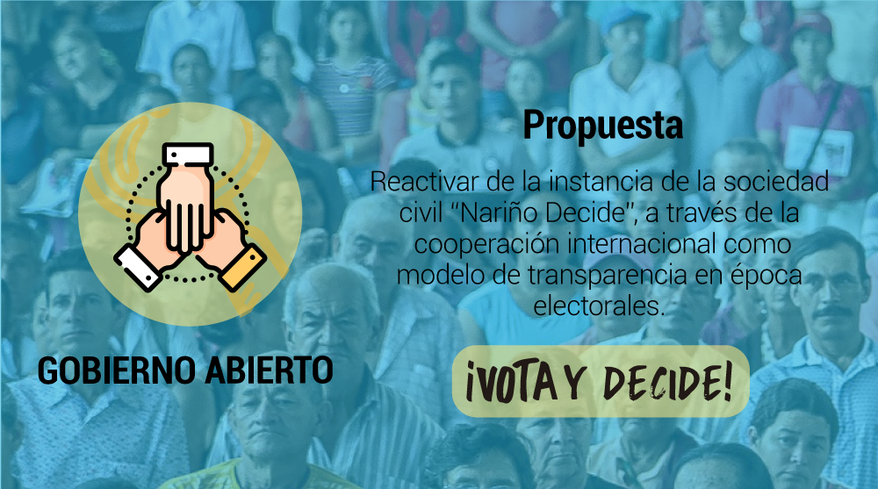
Plantilla compromiso
Nº3. NARIÑO DECIDE
31 de agosto de 2019 - 31 de agosto de 2021
Organismo/actor principal de ejecución |  | Gobernación de Nariño
Descripción del compromiso

¿Cuál es el problema público que abordará el compromiso? |  | El departamento de Nariño enfrenta el reto de consolidar la paz territorial en un contexto de violencia y ocupación de territorios por grupos ilegales, incremento de cultivos ilícitos, ataques a líderes sociales y comunidades en condiciones sociales desfavorables que afectan directamente el ejercicio democrático de la ciudadanía en la construcción de apuestas colectivas para el desarrollo territorial.  En época electoral persiste el riesgo de ocurrencia de hechos de corrupción, violencia y delitos electorales en los escenarios de elecciones locales.  Esto, amenaza y vulnera los derechos ciudadanos de participación, libertad de elección, toma de decisiones y representación social y política en el departamento, limitando así las garantías de un ejercicio democrático libre y seguro para los ciudadanos y sus territorios.  El departamento de Nariño, desde 2011 cuenta con una alianza sin afiliación partidista de la sociedad civil para incidencia política denominada Nariño Decide, de la cual hacen parte diferentes organizaciones e instituciones interesadas en promover el voto informado y responsable, la transparencia en el actuar público de candidatos y gobernantes.  Nariño Decide se ha posicionado como un espacio de ejercicio democrático ciudadano generando escenarios de debate, información y consolidación de temas estratégicos territoriales.  Nariño Decide, entró en etapa de reposo luego de las elecciones de 2015. La versión actualizada de la interfaz, se motivó desde la implementación de la Política Pública de Gobierno Abierto en Nariño, puesto que se considera el mejor escenario para la participación ciudadana, tanto en época electoral como la que se vive actualmente en Colombia, como en la poselectoral, la de control ciudadano a los gobiernos electos.  Entre otras organizaciones e instituciones que hacen parte actualmente de la Alianza Nariño Decide están: PNUD, OIM, Fundación Suyusama, Agencia de Desarrollo Local, Misión de Observación Electoral -MOE- Gobernación de Nariño, Periódicos como Página 10.Com y Voces de Nariño.
¿Cuál es el compromiso? |  | El compromiso pretende consolidar a Nariño Decide, como un mecanismo de participación ciudadana reconocido a nivel territorial que pueda incidir en la construcción de agendas estratégicas de desarrollo así como ser un actor para la veeduría ciudadana a la gestión pública. La Alianza busca cualificar el debate electoral para garantizar el acceso a información y conocimiento de los programas de gobierno de tal manera que la ciudadanía ejerza un voto informado, responsable y programático.  El desarrollo de este compromiso se estructura en tres momentos:  - ENCUENTROS PARA PACTOS CIUDADANOS:  Las organizaciones sociales e instituciones que conforman la plataforma “Alianza Nariño Decide” generarán espacios de diálogo en los territorios para la construcción de agendas estratégicas viables para ser presentadas a la comunidad en general y a los candidatos/as a Alcaldías en forma de Pacto Ciudadano.  Los encuentros ciudadanos pueden tener cualquier formato acorde a las dinámicas del territorio, por ejemplo talleres, conversatorios, reuniones, etc. En estos espacios se revisará la situación diagnóstica del territorio y priorizarán los temas de interés de las comunidades, se generarán propuestas desde las comunidades que puedan ser respaldadas por los candidatos/as y futuros alcaldes, se proyectará y firmará un documento colectivo para entrega a los candidatos.  - FOROS PÚBLICOS  Las organizaciones serán las encargadas de adelantar diálogos con equipos de campaña y candidatos para dar a conocer el objetivo de la “Alianza Nariño Decide”, preparar el espacio del foro o conversatorio, los insumos, la convocatoria a la comunidad en general y la agenda a desarrollar.  Los Foros Públicos con espacios abiertos en los que ciudadanos con filiación o sin filiación partidista pueden asistir a conocer la hoja de vida de los candidatos y candidatas, conocer un contexto de los territorios básico según indicadores DNP, el contenido de los programas de gobierno, las apuestas de desarrollo pactadas entre los ciudadanos y la postura de los candidatos frente a los pactos presentados.  Este espacio contará con las garantías de imparcialidad, respeto, publicidad.  - VEEDURÍA A LOS PACTOS CIUDADANOS  La suscripción y firma de los Pactos Ciudadanos incluye el compromiso de brindar garantías para el ejercicio de veeduría ciudadana al pacto, de las y los ciudadanos que han participado en su construcción.  Igualmente el compromiso de incorporar en el proceso de rendición de cuentas de la Administración Municipal, el seguimiento a los avances y cumplimiento del pacto.  Se generará una plataforma web que permita la vinculación de ciudadanos a la Alianza Nariño Decide, la visualización de los pactos ciudadanos y seguimiento a cumplimiento.  En este sentido el objetivo de este compromiso es: Fortalecer la plataforma de la sociedad civil “Alianza Nariño Decide”, como un mecanismo de participación ciudadana y transparencia electoral en el departamento de Nariño.
¿Cómo contribuirá el compromiso a resolver el problema público? |  | La transparencia electoral y la toma de decisiones informada de los ciudadanos en un reto en el contexto nacional y local. Este compromiso intenta combatir las prácticas ilegales y de corrupción presentes en el proceso electoral brindando espacios de dialogo abierto entre ciudadanos y candidatos y la construcción de pactos por el desarrollo territorial.  El primer hito son los encuentros para construcción de los pactos ciudadanos, en los que pueden participar cualquier miembro de la comunidad. En estos espacios se visualizaran indicadores oficiales del Departamento Nacional de Planeación relacionados a datos poblacionales, economicos, sociales y ambientales de los municipios así como las necesidades sentidas de las comunidades para que sean el insumo en la construcción de propuestas de desarrollo para los territorios.  El segundo hito son los foros publicos, espacios abiertos de dialogo ciudadano y entre candidatos que garanticen el derecho de acceso a la información, fundamentalmente de los programas de gobierno, que es el documento sobre el cual se ejerce el voto programatico.  El tercer hito es la consolidación de una red de veeduria ciudadana a los pactos establecidos con la alianza nariño decide en cada territorio, la veeduria será un mecanismo capaz de exigir rendición de cuentas a las autoridades elegidas.  El alcance actualmente será de 19 municipios de 64 que conforman el departamento, el granproblema público es la corrupción pero el aporte de este compromiso fundamentalmente esta alineado a garantizar espacios de incidencia y participación ciudadana mediante el acceso a la información.
¿Por qué este compromiso es relevante para los valores de OGP? |  | La acciones programadas por la Alianza Nariño Decide se enfocarán en los momentos pre-electoral, electoral y postelectoral, hacia la promoción del buen gobierno y la transparencia electoral, así como la contribución al ejercicio de la gobernanza, permitiendo la interacción entre la ciudadanía y los gobernantes en la búsqueda de soluciones a las problemáticas territoriales.  Este compromiso contribuye a los valores de OGP de transparencia y acceso a la información, rendición de cuentas públicas y participación cívica.  En materia de transparencia y acceso a información, los encuentros ciudadanos y foros ciudadanos son espacios abiertos para conocer, analizar y debatir los programas de gobierno de las candidaturas, así como las hojas de vida de candidatos que permitan al ciudadano ejercer el derecho a un voto informado.  La plataforma “Alianza Nariño Decide” será el canal de información y veeduría de la ciudadanía para gestionar ejercicios de rendición de cuentas relacionadas al Pacto Ciudadano.  La participación cívica se consolidará con el reconocimiento de la “Alianza Nariño Decide” como una plataforma de sociedad civil que cuente con el acompañamiento de entidades presentes en los territorios y de la Gobernación de Nariño en el marco de la Política Pública de GObierno Abierto.  La materialización de la participación ciudadana se evidencia en la construcción de agendas estratégicas y la incorporación de estas en los Pactos Ciudadanos firmados por los candidatos para ser incluidos con los Planes de Desarrollo Municipal y Departamental.
Información adicional |  | https://xn--nario-rta.gov.co/inicio/index.php/gobernacion/plan-de-desarrollo/354-plan-de-desarrollo-departamental-narino-corazon-del-mundo-2016-2019  https://gana.xn--nario-rta.gov.co/participacion/ogplocal  https://www.facebook.com/narino.decide.71
Hito Actividad con un entregable verificable |  |  | Fecha Inicio | Fecha final
HITO 1: Fortalecimiento de la Alianza Nariño Decide
23 Encuentros ciudadanos para construcción de agendas estratégicas locales |  |  | Ago 2019 | Oct 2019
23 Foros Ciudadanos con candidatos |  |  | Ago 2019 | Oct 2019
Construcción de Pactos con agendas estratégicas locales |  |  | Oct 2019 | May 2020
Hito 2: Estrategia comunicativa y pedagogía electoral
Implementación de una campaña comunicacional anual promoviendo el voto libre e informado, programático y responsable. |  |  | Sep 2019 | Ago 2021
Hito 3: Ejercicios de veeduría y gobernanza
Conformación de red de aliados para un observatorio de gobierno abierto |  |  | Sep 2019 | Ago 2021
Creación del observatorio de gobierno abierto de Nariño |  |  | Nov 2019 | Ago 2021
Creación de sitio web de Alianza Nariño Decide
Información de contacto
Nombre de la persona responsable del organismo de ejecución |  | Harold Bonilla - Subsecretario de Innovación
Título, Departamento |  | Gobernación de Nariño
Email / Teléfono |  | gana@narino.gov.co
Otros Actores Involucrados | Actores estatales involucrados | Ángela Caicedo - Secretaría TIC, Innovación y Gobierno Abierto
 | CSOs, sector privado, multilaterales, grupos de trabajo | Omar Sánchez - Fundación Suyusama Nariño Decide  María Mónica Martínez – PNUD Nariño

MESA TÉCNICA

Nathalie Vélez Ponce - Secretaria TIC, Innovación y Gobierno Abierto
Harold Bonilla - Equipo Gobierno Abierto
Kelley David - Equipo Gobierno Abierto
Edwin Pantoja - Secretaria Agricultura
Xiomara Acevedo - Secretaria de ambiente y desarrollo sostenible
Arturo Obando Ibarra - Presidente 2018 Foro Multiactor
Hernán Martínez - Representante Sociedad Civil
Angela Caicedo - Representante Sociedad Civil

